 |  | Материал для обучения (ссылки на видео, презентации) | Домашнее задание | Срок сдачи
8 класс | 1.РАЗДЕЛ «Художественная обработка материалов» | https://cloud.mail.ru/public/2QLK/E5iVb1KJh | Посмотреть видео по разделу.  Решить кроссворд  https://cloud.mail.ru/public/Mw6p/bS2aShTMZ  Фото решённого кроссворда отправить учителю на почту в СЕТЕВОЙ ГОРОД | До 27.11.2020 | 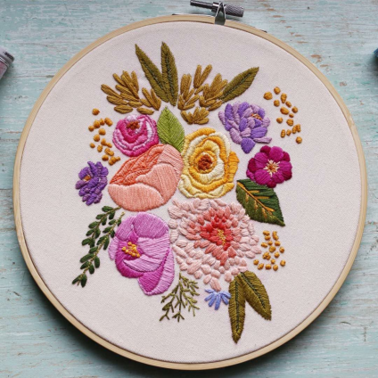
 |  | https://cloud.mail.ru/public/J3mx/24yQRpGeT
 | 2. РАЗДЕЛ «Кулинария» | https://cloud.mail.ru/public/8rd6/5Kmab6hea | Посмотреть видео по теме.  Творческий проект «Моё фирменное блюдо»  Приготовить блюдо. Сфотографировать. Разместить на стене по ссылке: https://padlet.com/7011907/r2rvppl7ii26l6ty | До 04.12.2020 | 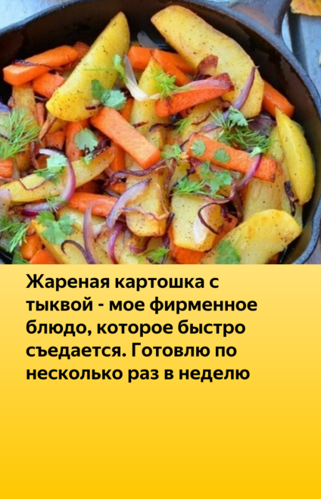
 | 3.Новогодний подарок своими руками | https://cloud.mail.ru/public/2ihz/4LtcEDMiY | Посмотреть презентацию. Выполнить любой новогодний подарок своими руками.  Фото поделки отправить учителю на почту в СЕТЕВОЙ ГОРОД | До 18.12.2020 | 